Тема А. Тумбасов "В шубах и шапках"
Цель: Знакомство с содержанием рассказа А.Н. Тумбасова «В шубках и шапках». (25 минут)
Задачи:
1. Продолжать обучать осознанно и правильно читать текст вслух по слогам и целыми словами; отвечать на вопросы по прочитанному тексту;
2. Продолжать обогащать и уточнять активный и пассивный словарный запас обучающихся.
3. Формировать умение видеть красоту родной природы.

Ход урока

- Организационный момент
- Посмотрите, что мы здесь видим. Это шкатулка. Как вы думаете к какому времени года она подходит и почему?

Назовите признаки зимы. (- Всё кругом покрыто снегом. -Водоёмы замёрзли, образовался лёд.
- Может быть метель и вьюга. - На улице очень холодно, мороз.)
- Хотите, знать, что в шкатулке?
- Какой раздел учебника мы проходим? (Зима наступила)
- Тогда приступим к работе.
- Давайте вспомним, про что мы не должны забывать на уроке? (Не выкрикиваем, не перебиваем друг друга, нужно слышать друг друга, поднимать руку, слушать учителя.)
ВСЕ ВЕРНО!
Дыхательная гимнастика
- Теперь Сели правильно, ноги поставили вместе, руки положили перед собой. Давайте проведём дыхательную гимнастику.
- Выполняем ВДОХ через нос, ВЫДОХ через рот.
-ВДОХ-ВЫДОХ (повторить 3 раза)

-А сейчас выполним упражнение «Ветерок»
- Возьмите варежку со снежинкой в руки.
-Вытяните губы вперёд и сдуйте снежинку с варежки.
Щёки не надуваем, струя длинная.
(Выполняем несколько раз)
-Молодцы, отложите на край стола.

2.Речевая разминка СЛАЙД 2
- Чтобы говорить правильно, чётко и красиво – сделаем речевую разминку.
-Читаем по одной строчке, по очереди .
Читаем громко и чётко!
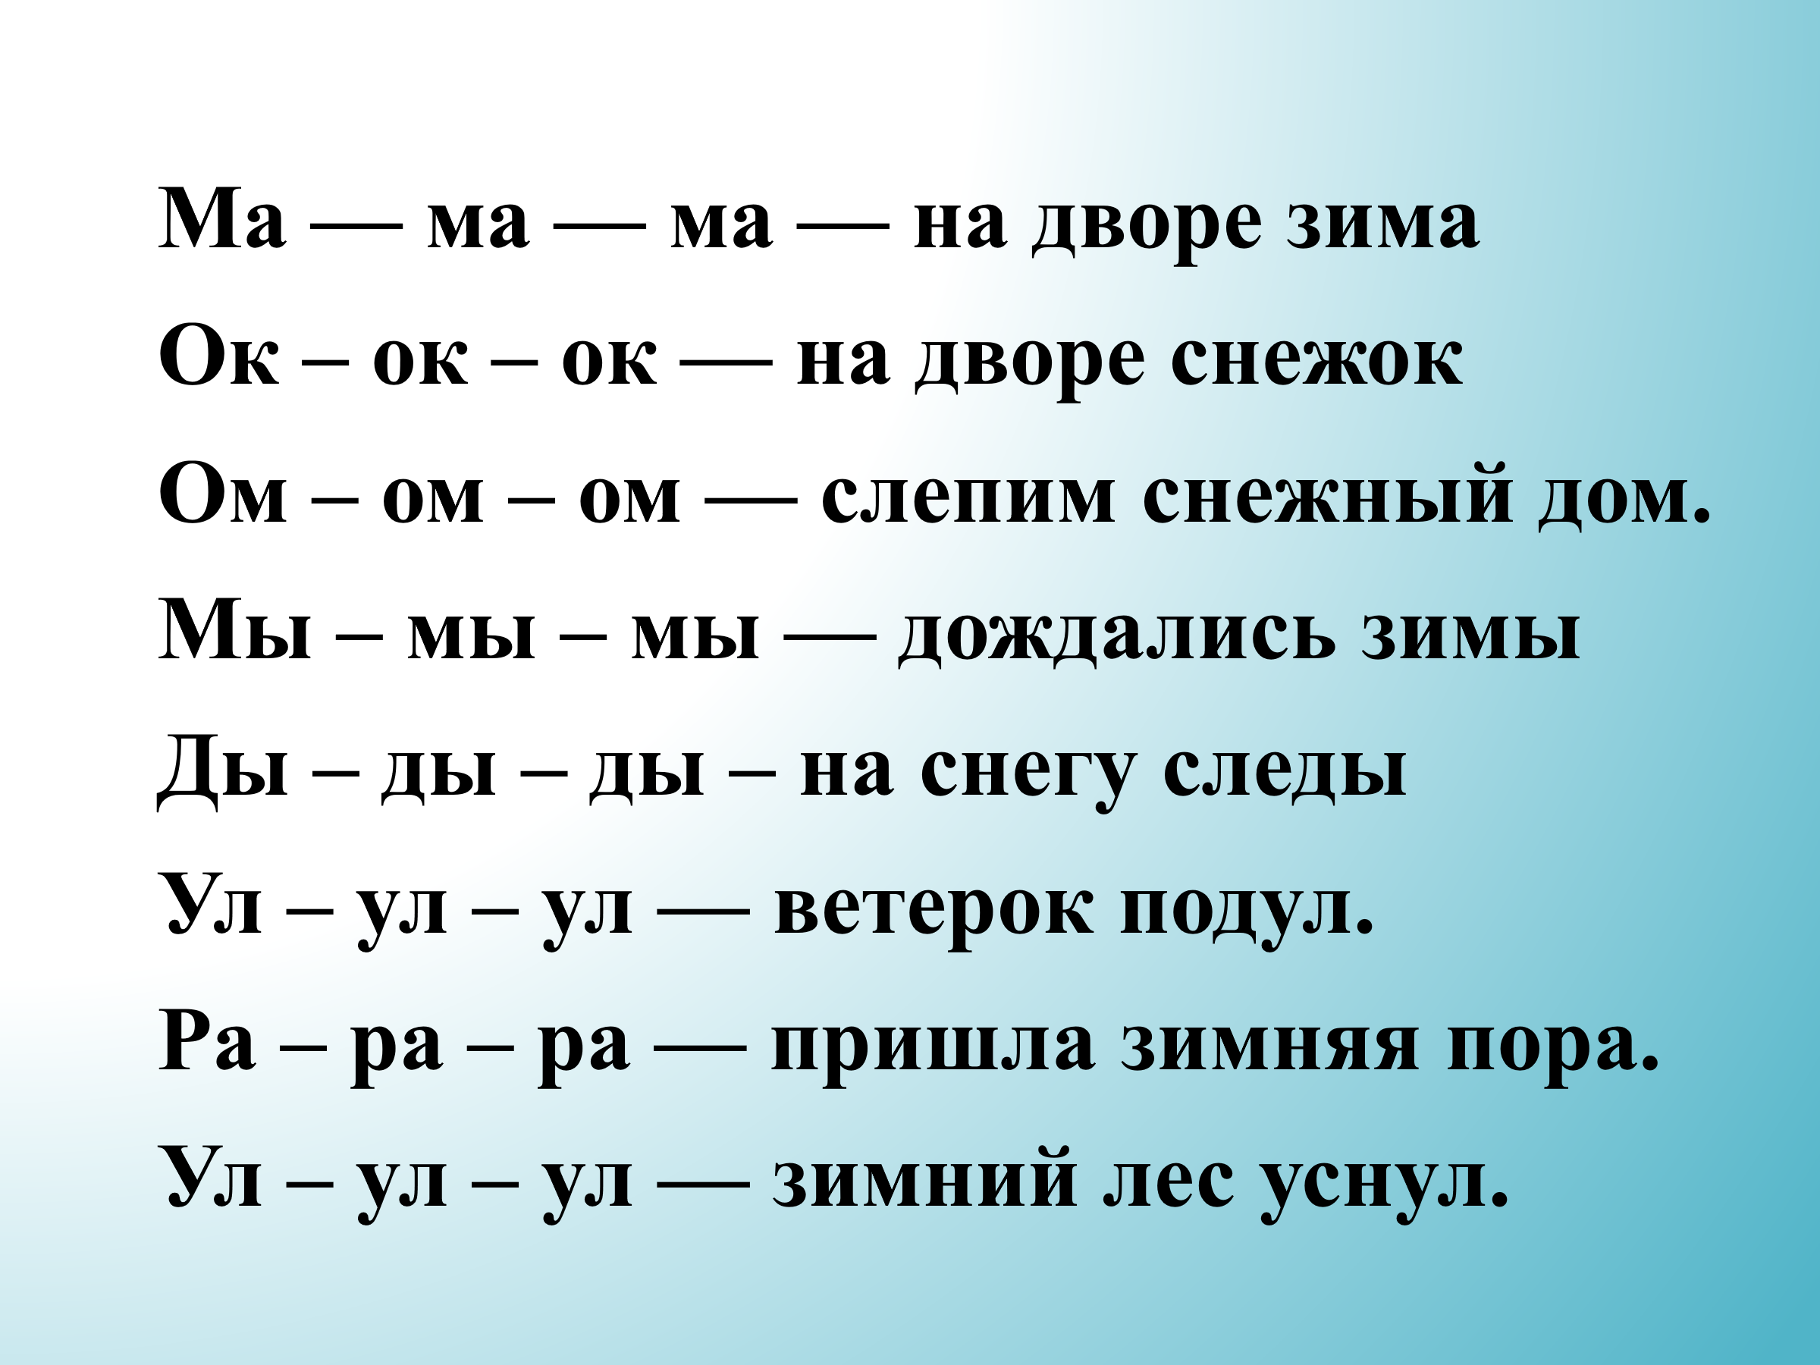

3 . Проверка домашнего задания.
Чтение выразительное стихотворения В. Бирюкова «Снежная шапка». Спросить 3 детей.. А сейчас скажите, что вам было задано на дом?
- А что значит читать выразительно? - Не выкрикиваем, не перебиваем друг друга, нужно слышать друг друга, поднимать руку, слушать учителя.
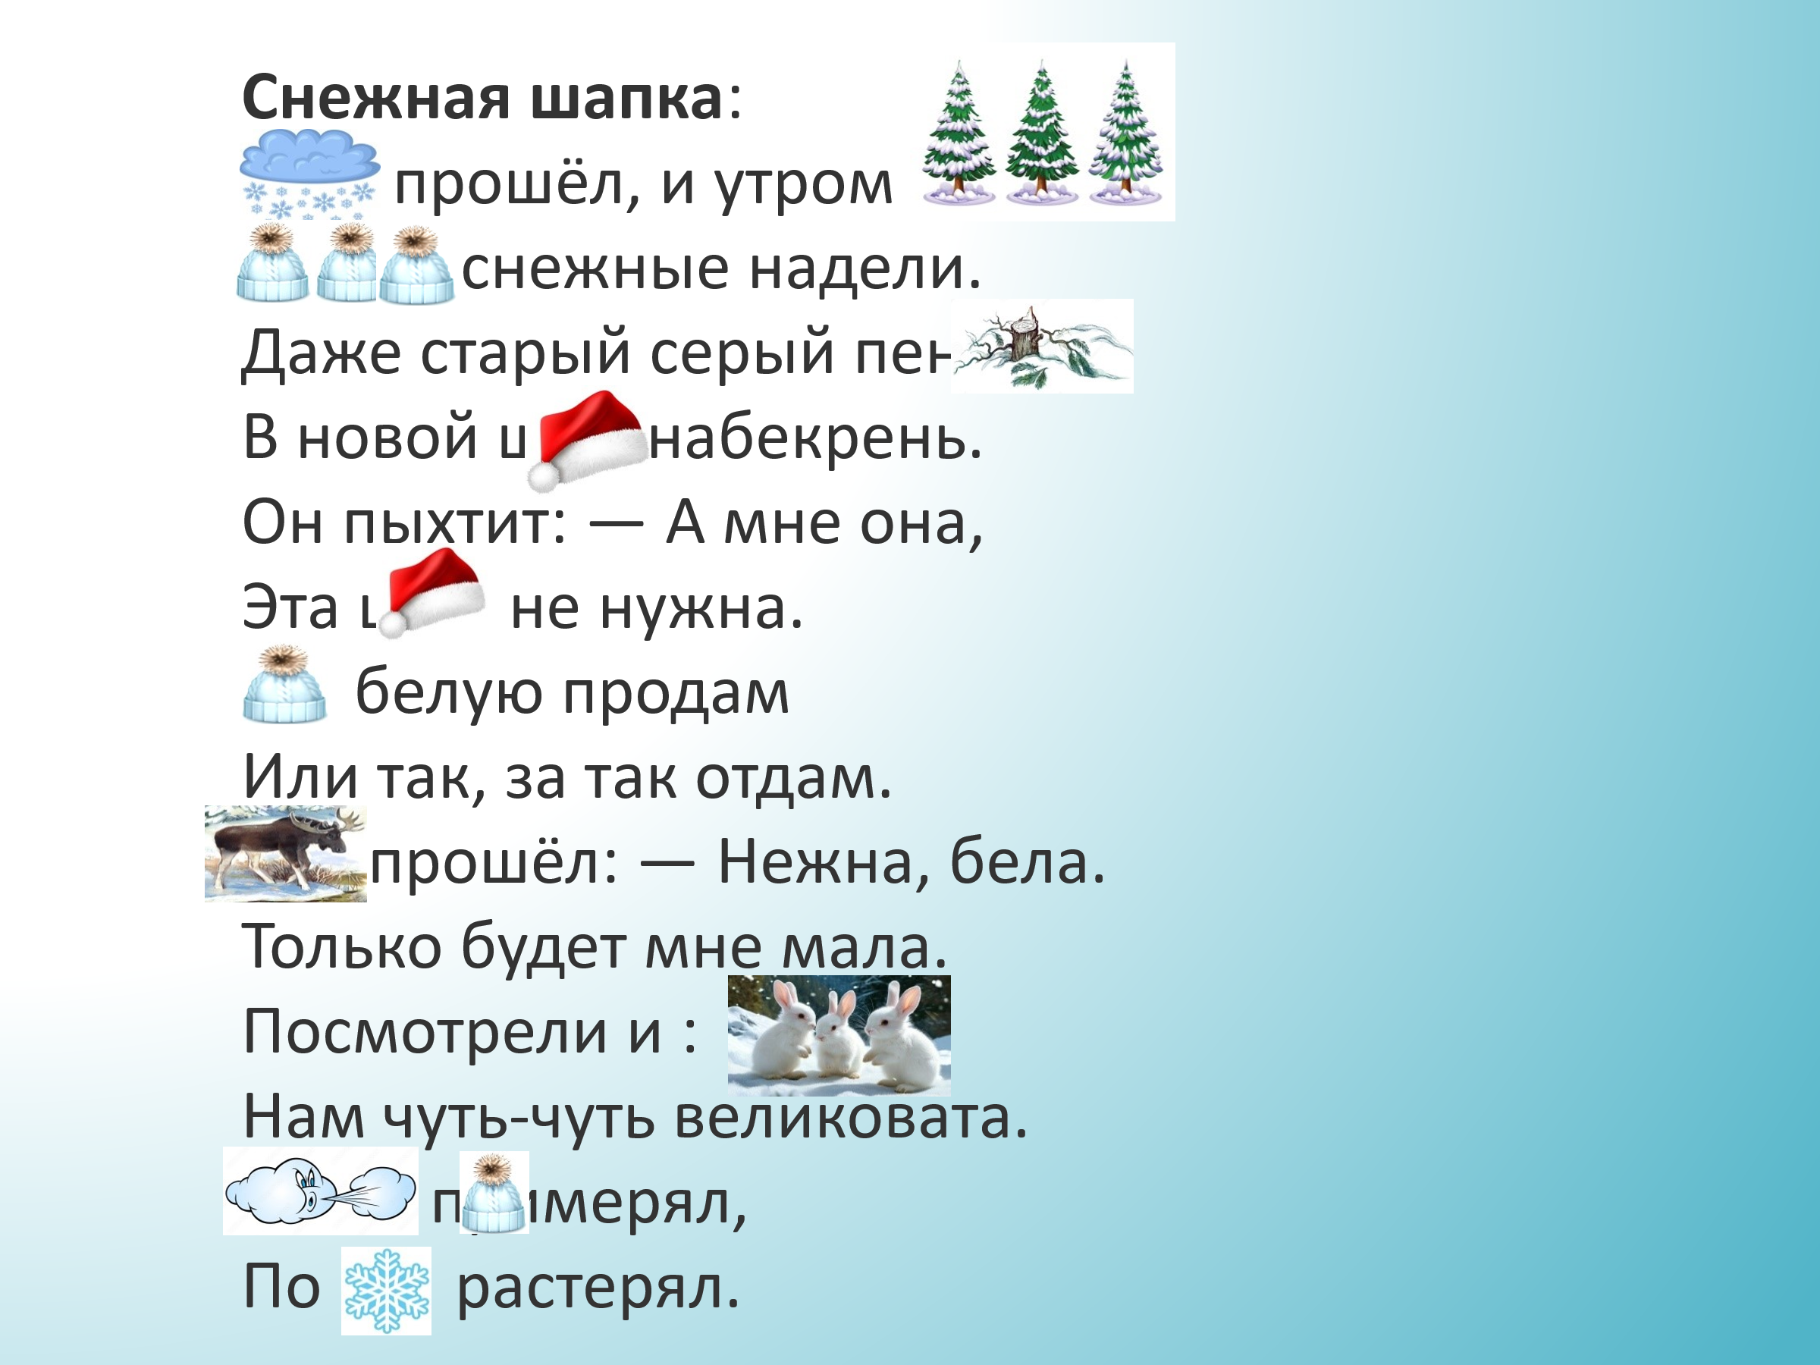
-Откройте учебники на стр.11.
-Алина С. начинает читать, остальные следят и слушают.
Выставление оценок. (ты правильно, чётко и с интонацией прочитала стихотворение и за это получаешь 5)
- Молодцы, вы все хорошо справились с домашнем заданием.

- Закройте учебники и отложите на край стола.
4. Сообщение темы урока.
-Мы продолжим работать в разделе Зима наступила.
- Я приготовила для вас загадки.
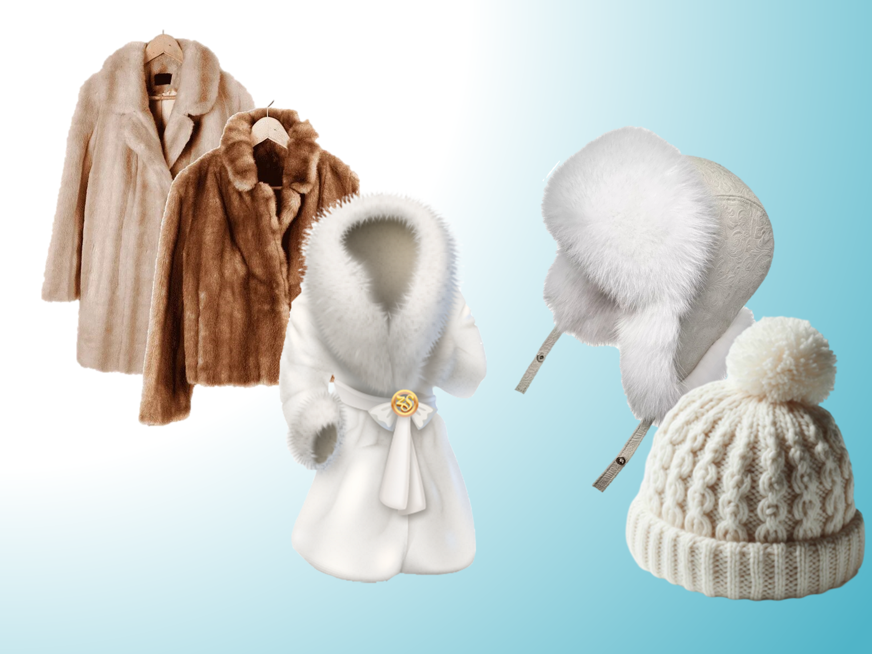
-Отгадайте их. СЛАЙД 4)
***
Чтобы не стучали зубы,
Надевай скорее …(шубы)
***
Дует ветер, снег летит,
Птички жмутся вместе зябко.
Ну а ты теплом укрыт,
На тебе сегодня … (Шапка)

-А сейчас посмотрите на картинки.( и скажите, какое время года изображено и почему?
-Во что одеты дети зимой? Картинка зима сюжетная.

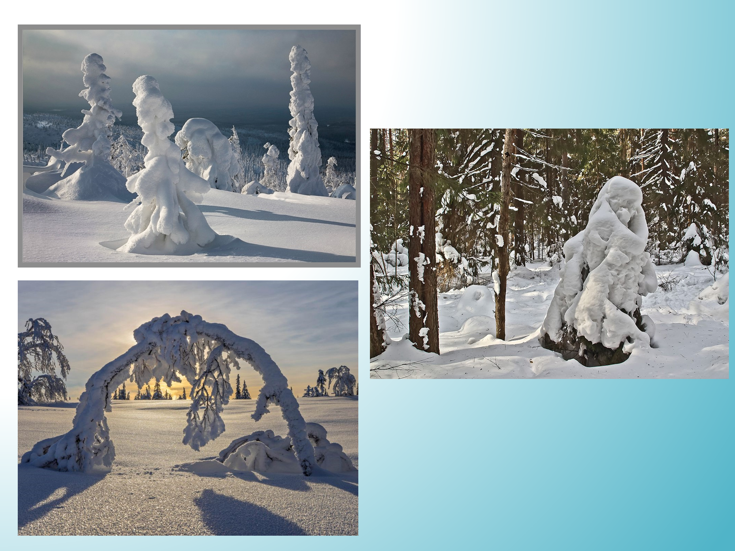
-Ребята, но не только люди зимой одеваются в тёплую одежду, но и природа тоже утепляется.(СЛАЙД 5) Деревья и кустарники укрываются пушистым снегом, звери меняют шубку на более тёплую.

Зима очень красивая пора года—она просто завораживает своей красотой.
А сколько радости, волшебства дарит она нам!
Гуляя по улицам нашего города или парке, можно увидеть что-то удивительное и интересное.
Вспомните, какие чудеса вы заметили, когда на прошлом уроке смотрели видеоэкскурсию? Или идя в школу.
- Снег белый, пушистый.
-Деревья в снегу похожи на фигуры. Вспомните, какие снежные фигуры вы увидели ,идя в школу, из школы, или в онлайн экскурсии?
Вдохновлённые волшебством и сказочной красотой зимней природы, писатели создают замечательные произведения.
Сегодня мы познакомимся ещё с одним автором – это Анатолий Николаевич Тумбасов. СЛАЙД 6
«В шубах и шапках», автор
1925-2001г.г. О нем нам расскажет Кирилл.
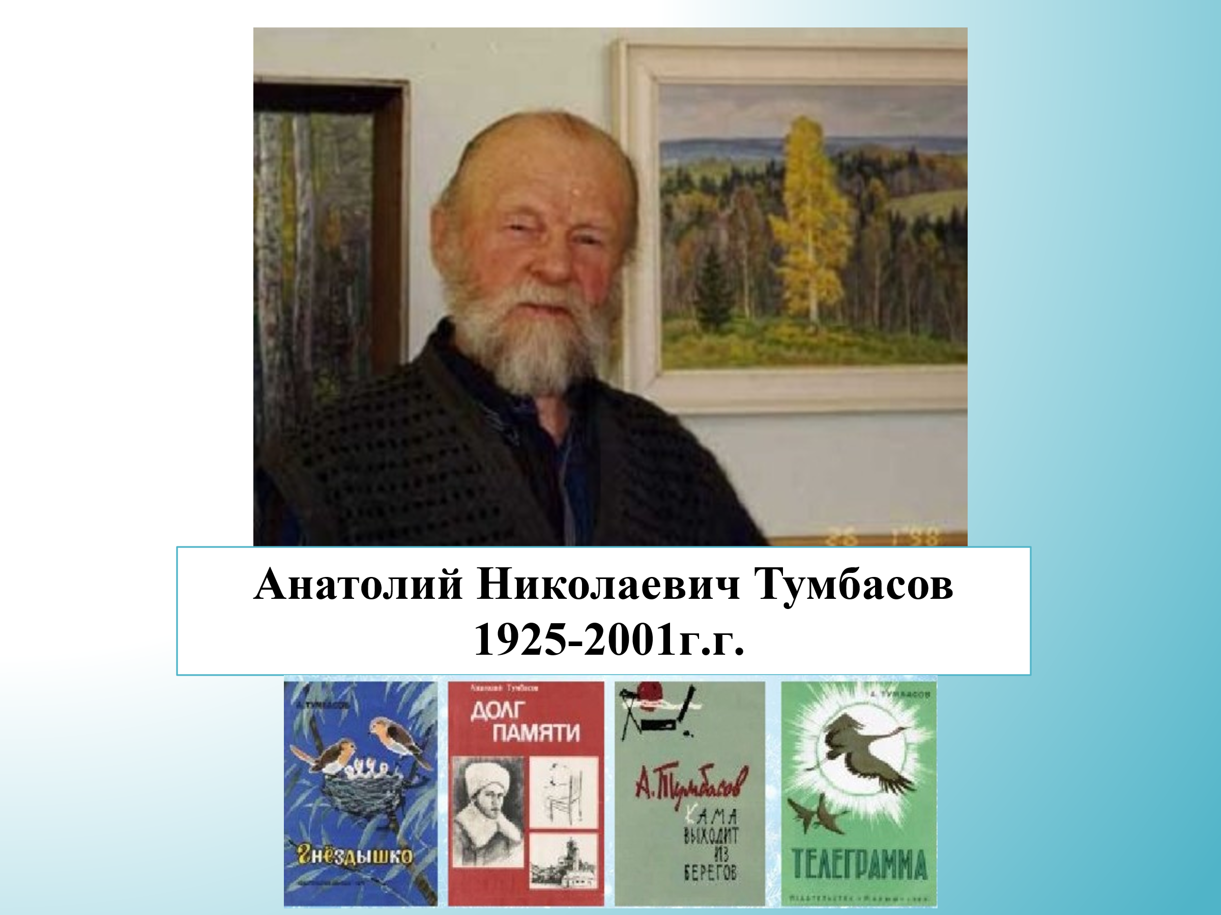
Анатолий Николаевич Тумбасов
Художник, журналист, писатель.
Родился А. Н. Тумбасов 21 марта 1925 года в старинном уральском селе Кочкарь.
Журналист; заслуженный художник России . Участник ВОВ. Даже в страшную пору Великой Отечественной войны: рисует разрушенные бомбами дома, портреты своих боев.
Всю жизнь А. Тумбасов много путешествовал.
В своих рассказах- миниатюрах для детей писал о том, что увидел. Иллюстрации к своим книгам рисовал сам.
5. Работа с текстом.
а) Словарная работа Чтение табличек на доске, соотнесение с картинкой.
Для того, чтобы правильно понять текст, разберём непонятные слова. Читаем слова по слогам.
Ар-ка- проём в виде дуги (в стене или двери) между двумя опорами.
Ры-царь- старинный воин. Он одет в железные доспехи, и вооружен копьём.
Шлем- средство защиты головы человека.
Ди-ко-ви-на - удивительная вещь или явление.
б) Чтение рассказа учителем.
- А теперь, сядьте правильно руки положите перед собой и приготовьтесь прослушать рассказ. А после прослушивания ответите на вопрос:
-Почему автор назвал рассказ «В шубах и шапках»? -Потому что деревья были укрыты снегом так, как будто в шубах и шапках стояли.
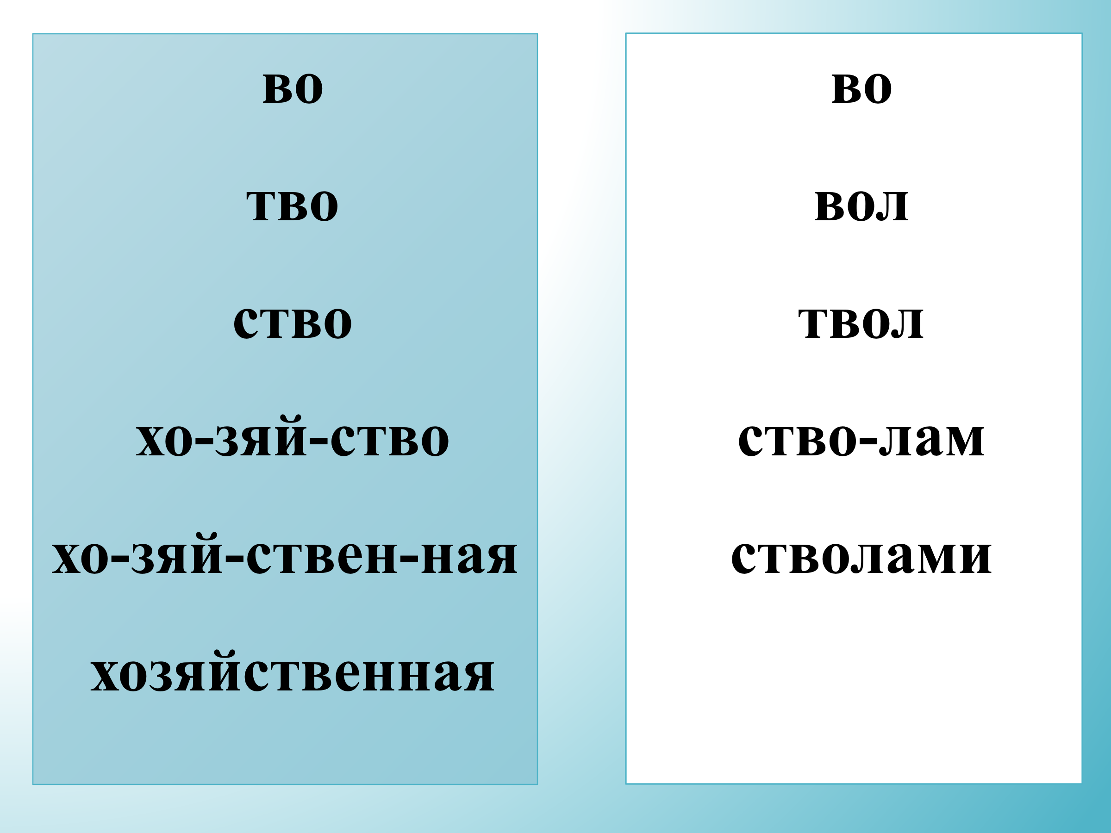
в) Слоговая решётка (у доски) СЛАЙД 7
Чтобы читать без ошибок, прочитаем сложные слова.
Чтение слоговой решётки: хором, цепочкой, с ускорением.

ФИЗКУЛЬТМИНУТКА
- Был нелегким этот путь, предлагаю отдохнуть.
Слушаем и повторяем движения.
- Ну что немного отдохнули, а теперь продолжаем работать.
Г) ЧТЕНИЕ ТЕКСТА ДЕТЬМИ
Дети 1 и 2 уровня
г) Чтение текста
-хором;
- по цепочке.
д) Ответы на вопросы:
Прочитайте вопросы на странице 13 учебника и найдите ответы в тексте:
1 Беседа и выборочное чтение по произведению.
- А теперь ответим на вопросы по прочитанному рассказу.
-На что была похожа ёлка, укрытая снегом? - Ёлка похожа была на тётку в шубе, с сумкой.
-Найдите в тексте и прочитайте её описание. - …..небольшая ель запахнулась….
-С кем автор сравнивает ёлочек-малюток? - Ёлочки сравнивают с белыми совами.
-Найдите в тексте как он описывает их? ….А ёлочки -малютки….
- Что ещё необычного увидел автор в лесу? -Автор увидел заснеженную арку.
-Как вы думаете, как арка появилась в зимнем лесу? -Я думаю арка появилась из -за того, что много снега навалило на небольшое дерево, и оно прогнулось как арка.
-Прочитаем как написано про арку в тексте. -..Она похожа на низкие ворота…
-Какие диковины ещё увидел автор в лесу? - Ему встретился рыцарь.
-Давайте найдём и прочитаем как написано про рыцаря в тексте? -…Вот встретился на моём пути…
- Рассмотрим картинки на стр. 12.
-Найдите на них и назовите те диковины, которые увидел в лесу автор?

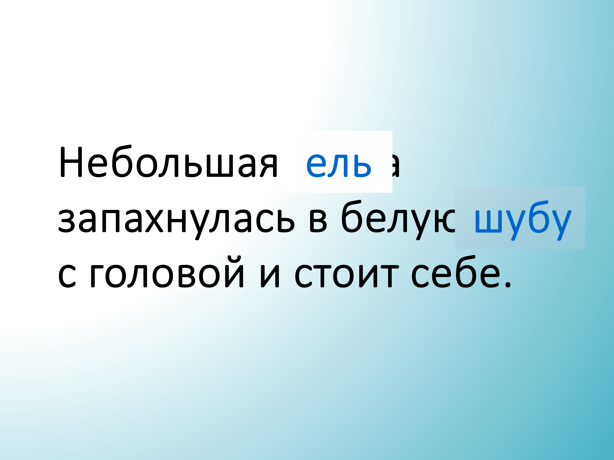
Задание на слайде «Найди ошибку»
-А теперь давайте выполним задание .(СЛАЙД 8-9)
- Вам нужно внимательно прочитать предложения, найти их в тексте и исправить ошибки.

7. Подведение итогов урока
Дайте ответы на вопросы:
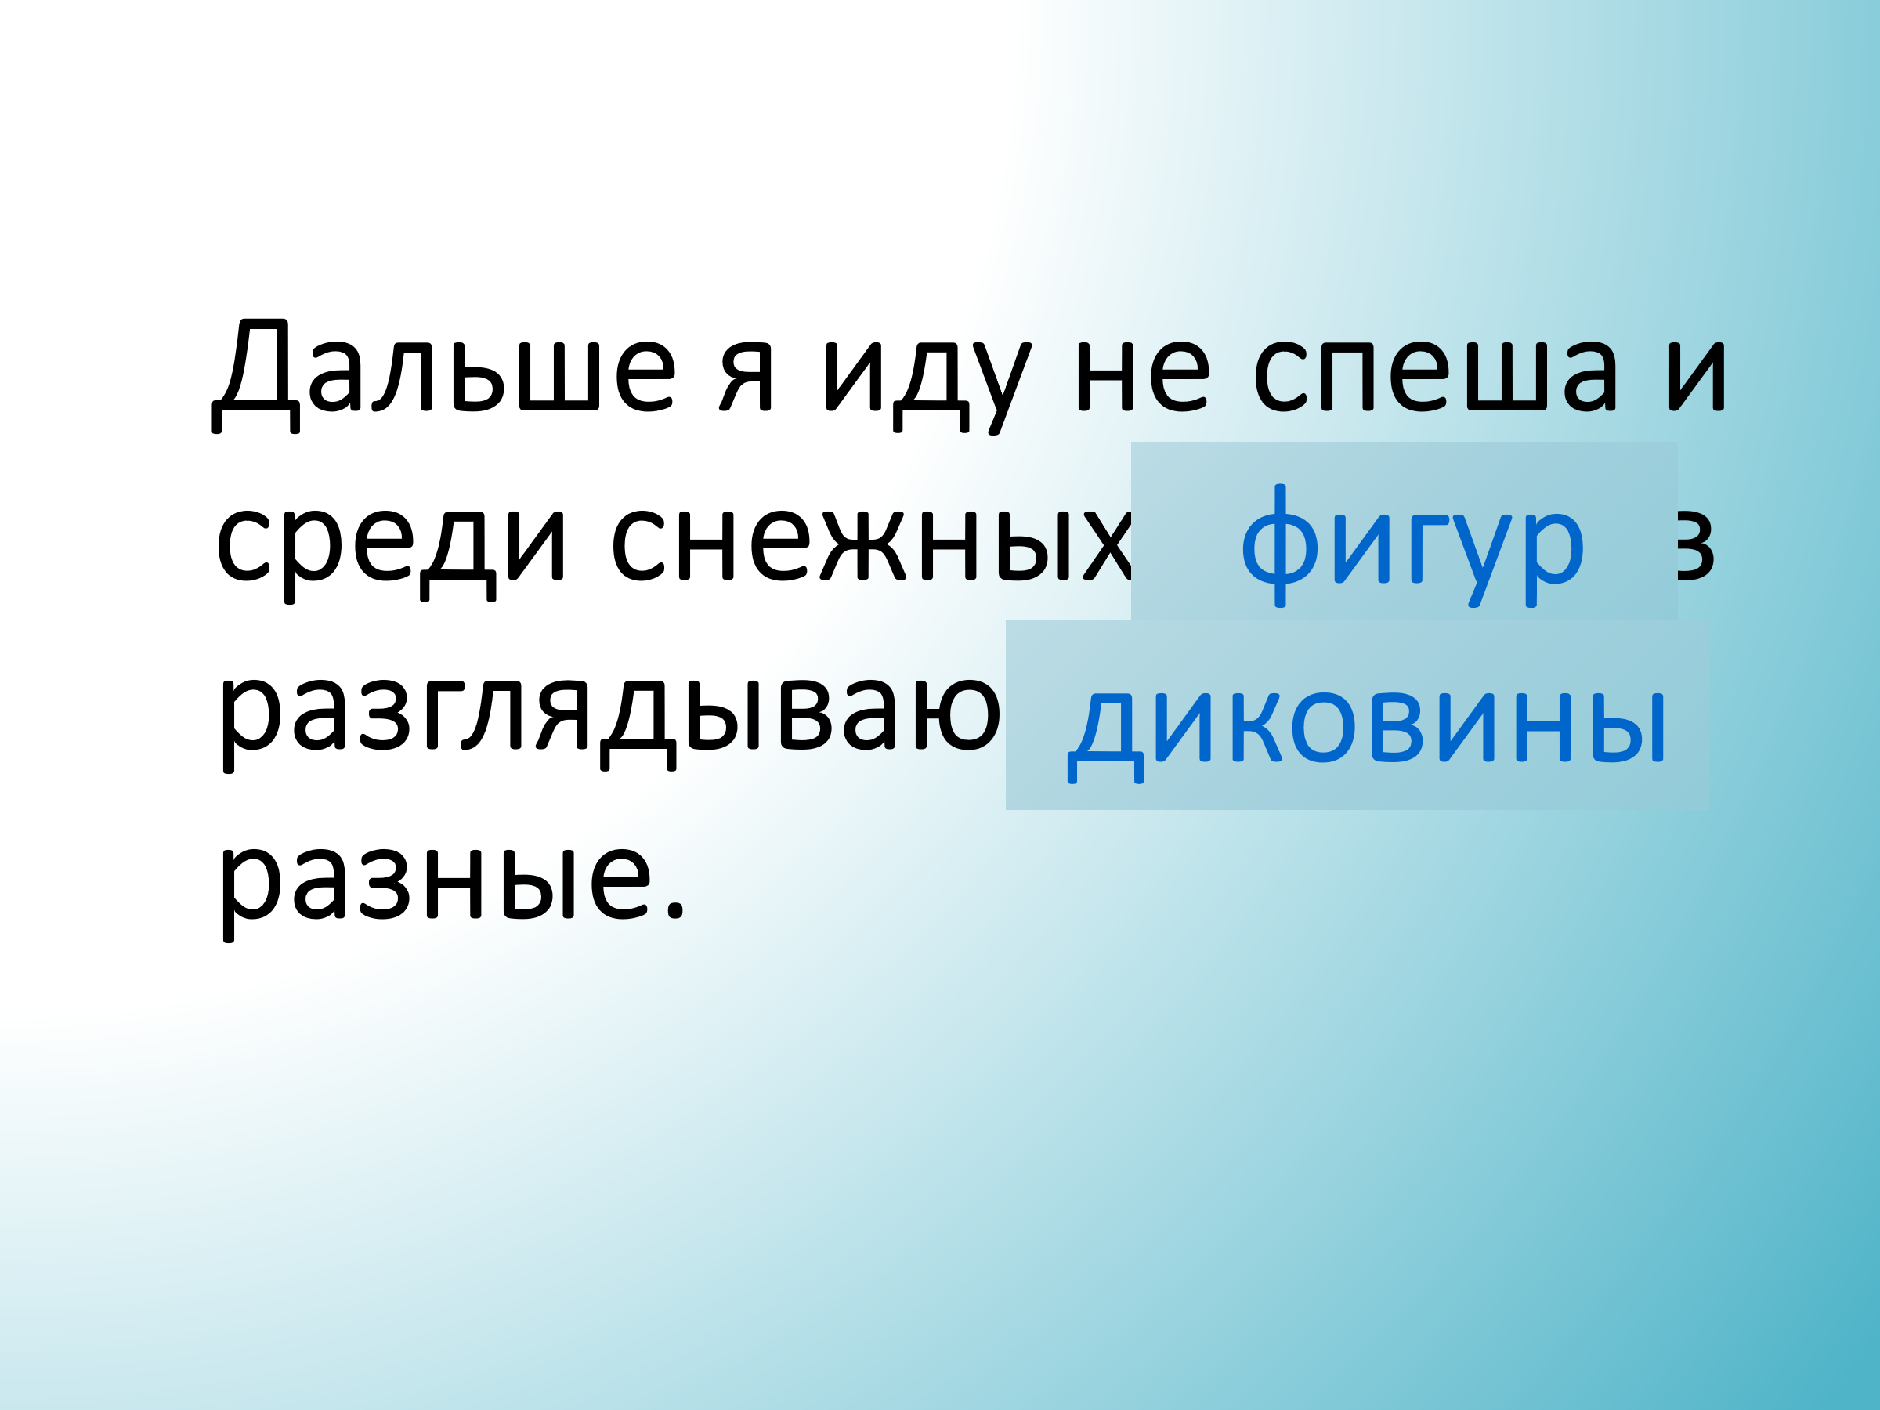
- Как называется рассказ, с которым познакомились сегодня?
- Назовите автора рассказа.
- Какие диковины увидел автор в лесу?
- Подберите другое название к рассказу: «Зимний лес» «Диковины зимнего леса». Какое название подойдёт больше? Почему?
Подберите картинку к пояснению:
Проём в виде дуги (в стене или двери) между двумя опорами- Арка.
Старинный воин. Он одет в железные доспехи, и вооружен копьём- Рыцарь.
Средство защиты головы человека- Шлем.
Удивительная вещь или явление- Диковина.
8. Отметки.
9. Домашнее задание: Домашнее задание: учебник стр. 12-13. Научиться читать рассказ без
ошибок, отвечать на вопросы учебника. Нарисовать диковины, которые вам понравились.
Спасибо за урок.
ИТОГ
- Вы сегодня на уроке правильно и выразительно читали, отвечали на вопросы. Зимняя шкатулка открывается!
- Давайте посмотрим, что же шкатулке. (Шкатулка открывается. Там –смайлики солнышки).
- Так как зима холодное время года, мы скучаем по теплому солнышку, я хочу каждому подарить маленький солнечный лучик .

Приложение

Шлем – средство защиты головы человека.

Рыцарь –старинный воин.
Он одет в железные доспехи, и вооружен копьём.
Арка –
проём в виде дуги (в стене или двери) между двумя опорами.
Диковина - удивительная вещь или явление.

